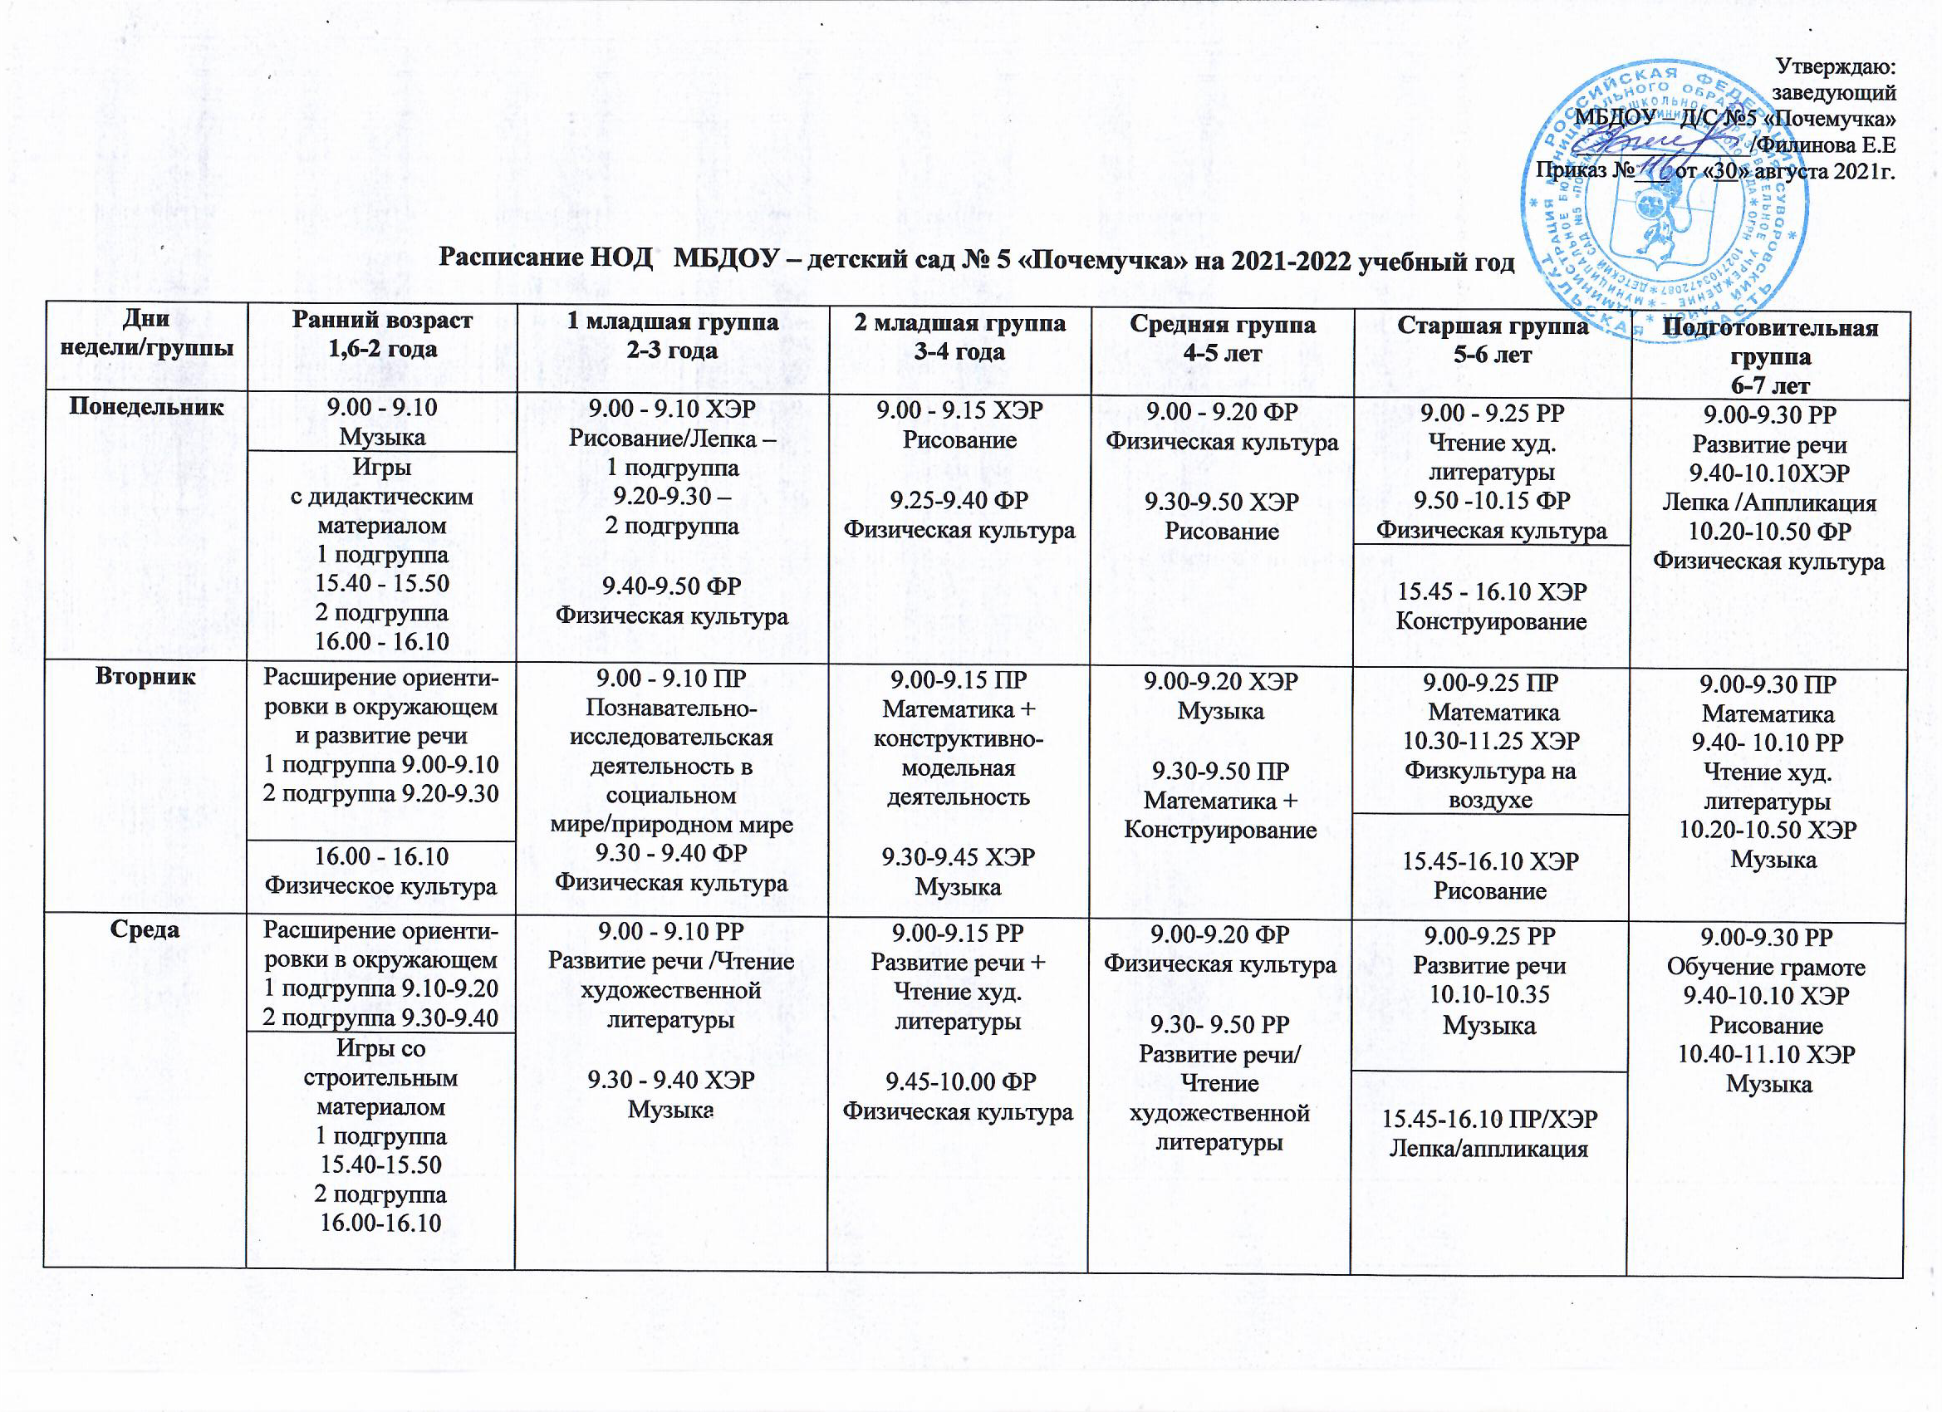
Четверг | 9.00-9.10 ФР  Физкультура | 9.00-9.10 ПР  Математика + сенсорное развитие  9.20-9.30 ФР  Физическая культура | 9.00-9.15 ПР  Предметный мир/  Природный мир  9.20-9.35 ХЭР  Музыка | 9.00-9.20 ПР  Предметный мир/  Природный мир  9.40-10.00 ХЭР  Музыка | 9.00- 9.25 РР  Обучение грамоте  9.35-10.00 ХЭР  Рисование | 9.00-9.30 ПР  Математика  9.40-10.10 ПР/ХЭР  Конструирование/  Ручной труд  11.40- 12.10 ФР  Физическая культура  (на воздухе)
Рисование ХЭР
1 подгруппа 15.40-15.50
2 подгруппа 16.00-16.10
16.00-16.25 ХЭР
Музыка
Пятница | 9.20 – 9.30 ХЭР  Музыка | 9.00-9.10 ХЭР  Музыка  9.20-9.30 – 1 подгруппа  9.40-9.50 – 2 подгруппа  ХЭР  Аппликация/  Лепка | 9.00- 9.15 ХЭР  Лепка/Аппликация  9.30-9.45 ФР  Физическая культура | 9.00-9.20 ХЭР Лепка/Аппликация  9.30-9.50 ФР  Физическая культура | 9.00-9.25 ПР  Предметный мир/  Природный мир  9.40-10.05 ФР  Физическая культура | 9.00-9.30 ПР  Предметный мир/  Природный мир  9.40-10.10 ХЭР  Рисование  10.20-10.50 ФР  Физическая культура
16.00-16.10 ПР
Игры с дидактическим материалом
ИТОГО: | 20 мин в день | 20 мин в день | 30 мин в день | 40 мин в день | 50 мин утром и  25 мин - 2 половина дня  75 мин | 1,5 часа в день – НОД

